openGauss AI特性创新实践课



华为技术有限公司

# 关卡一、openGauss数据安装及基本操作

openGauss数据安装及基本操作, 作业提交任务如下：

任务一：数据库状态验证

1. 查询数据库状态成功截图

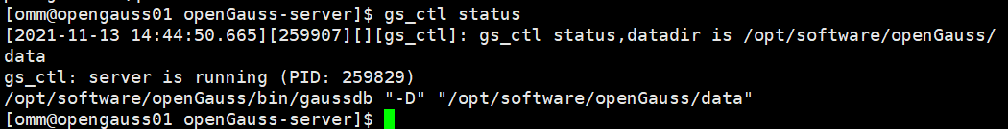

任务二：数据库服务进程验证

1. 查看数据库服务进程截图（包含数据库服务器的主机名）

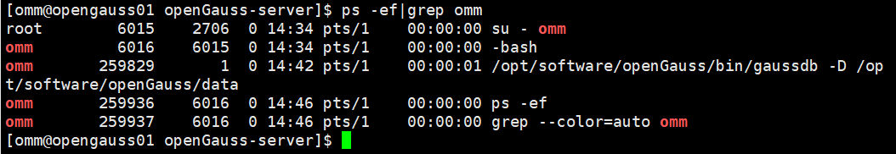

实验思考题：为什么需要通过源码编译，安装数据库？

答：数据库程序接近底层软件，通过源码编译可以免去安装步骤，直接生成脚本文件。同时可以定制自己需要的功能，通过修改源码直接实现。也体现了开源性和可拓展性的特点

# 关卡二、openGauss数据导入及基本操作

任务一：数据初始化验证

1. 查询supplier表的行数，并将结果进行图：

select count(*) from supplier;;

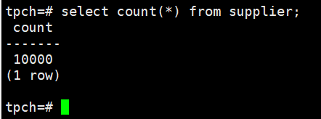

任务二：行存表与列存表执行效率对比

1. 2020年上半年litemall_orders行存表与litemall_orders_col列存表中的order_price的总和查询，并对比执行效率截图

select sum (order_price) from litemall_orders where add_date between '20200101' and '20200701';

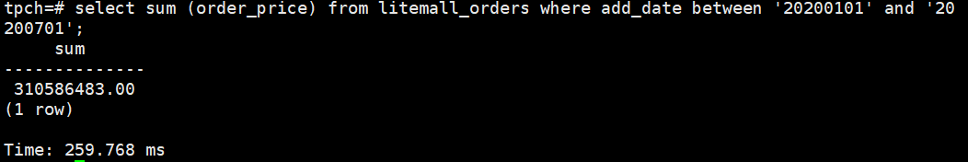

select sum (order_price) from litemall_orders_col where add_date between '20200101' and '20200701';

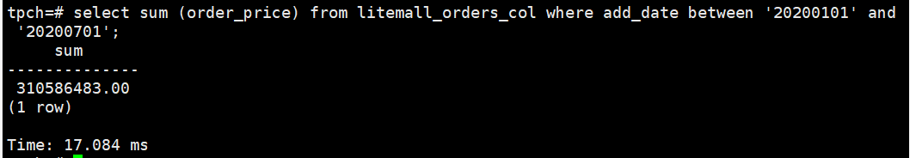

2. 2020年上半年litemall_orders行存表与litemall_orders_col列存表中的order_price的平均值查询，并对比执行效率截图

select avg (order_price) from litemall_orders where add_date between '20200101' and '20200701';

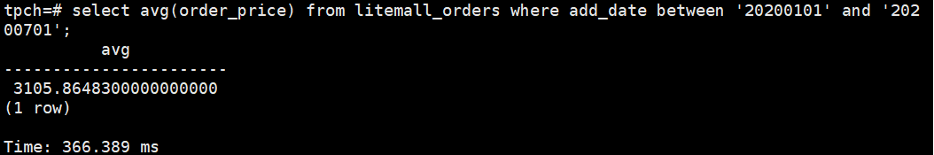

select avg (order_price) from litemall_orders_col where add_date between '20200101' and '20200701';

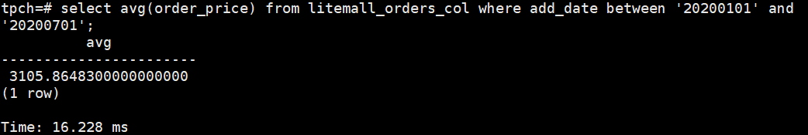

3. 查询litemall_orders行存表与litemall_orders_col列存表中order_id为6的order_price的值，并对比执行效率截图。

select order_price from litemall_orders where order_id=6;

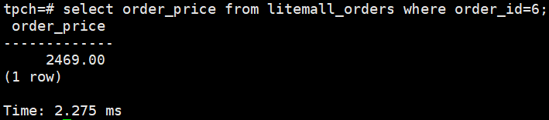

select order_price from litemall_orders_col where order_id=6;

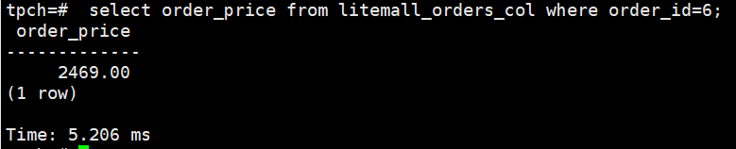

4. 将litemall_orders行存表与litemall_orders_col列存表中order_id为6的order_price修改为2468，并对比执行效率截图。

update litemall_orders set order_price=2468 where order_id=6;



update litemall_orders_col set order_price=2468 where order_id=6;



任务三：物化视图的使用

1. 创建物化视图所需要的表后，对表内容进行查询，对查询结果截图：

SELECT * FROM test_view;

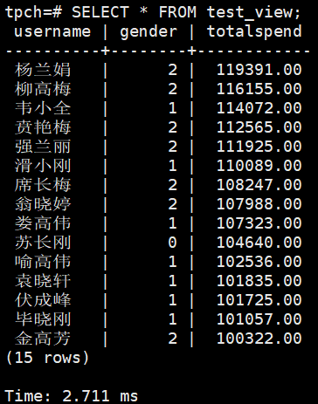

2. 使用物化视图统计人数，查询物化视图结果，将执行结果截图。

SELECT * FROM v_order;

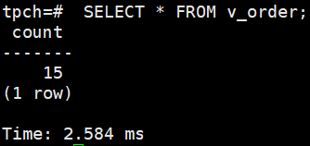

3. 对表进行操作后，刷新物化视图，查询物化视图结果，将执行结果截图。

SELECT * FROM v_order;

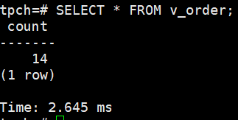

4. 创建增量物化视图，查询物化视图结果，将执行结果截图。

SELECT * FROM vi_order;

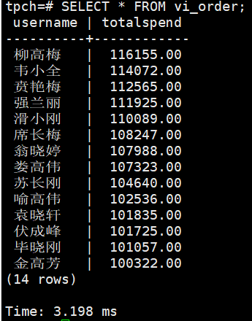

5. 对表进行操作后，刷新增量物化视图，查询物化视图结果，将执行结果截图。

SELECT * FROM vi_order;

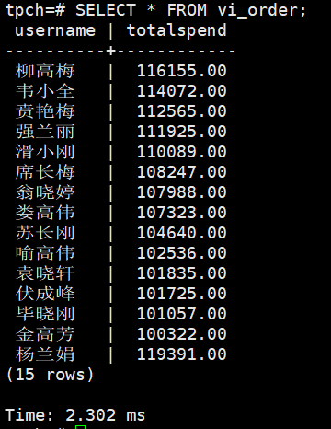

6. 对表进行操作后，刷新全量物化视图，查询物化视图结果，将执行结果截图。

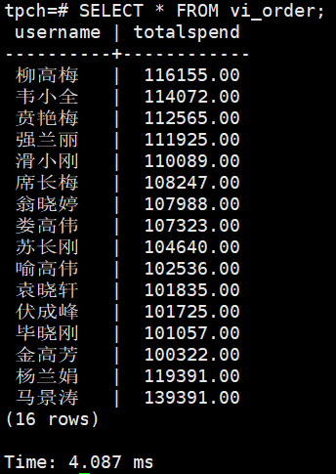

实践思考题1：行存表与列存表在执行相同的SQL语句时，为何执行的时间不同？在执行哪些类型SQL时，行存表效率更高？在执行哪些类型SQL时，列存表效率更高？

答：①行存表是将数据行完整储存在数据页中，列式数据库是将同一个数据列的各个值存放在一起，所以在执行sql语句时，数据库在没建立索引的时候，从表头开始检索，因此根据储存的反式的不同检索速度也不同。

②在执行整个数据行查询如查询某个条件下的数据行，或者关注整个表的整体数据，则可以使用行存表。如果会关注列数据的聚集运算，如计算列的总和平均等，则可以选择列存表。

实践思考题2：全量物化视图与增量物化视图有哪些差别？

答：全量物化视图进行操作时需要更新所有的数据集。而增量物化视图只需要修改一定时间或者空间范围内的数据的更新，加因此增量物化视图会加快相应的速度。

# 关卡三、openGauss的AI4DB特性应用

任务一：使用X-Tuner进行参数优化

1. 执行TPCH脚本，获得测试时间，将执行结果截图：

gsql -d tpch -p 5432 -r -f /opt/software/tpch-kit/dbgen/queries/queries.sql > /opt/software/tpch-kit/dbgen/queries/queries01.log

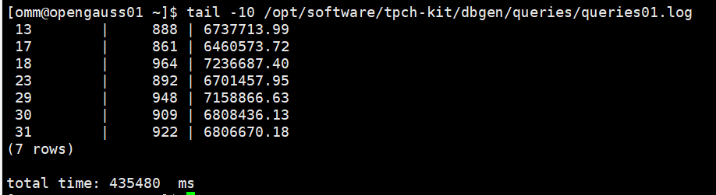

2. 使用root用户，执行X-Tuner进行参数建议优化，将执行结果截图

gs_xtuner recommend --db-name tpch --db-user omm --port 5432 --host 127.0.0.1 --host-user omm

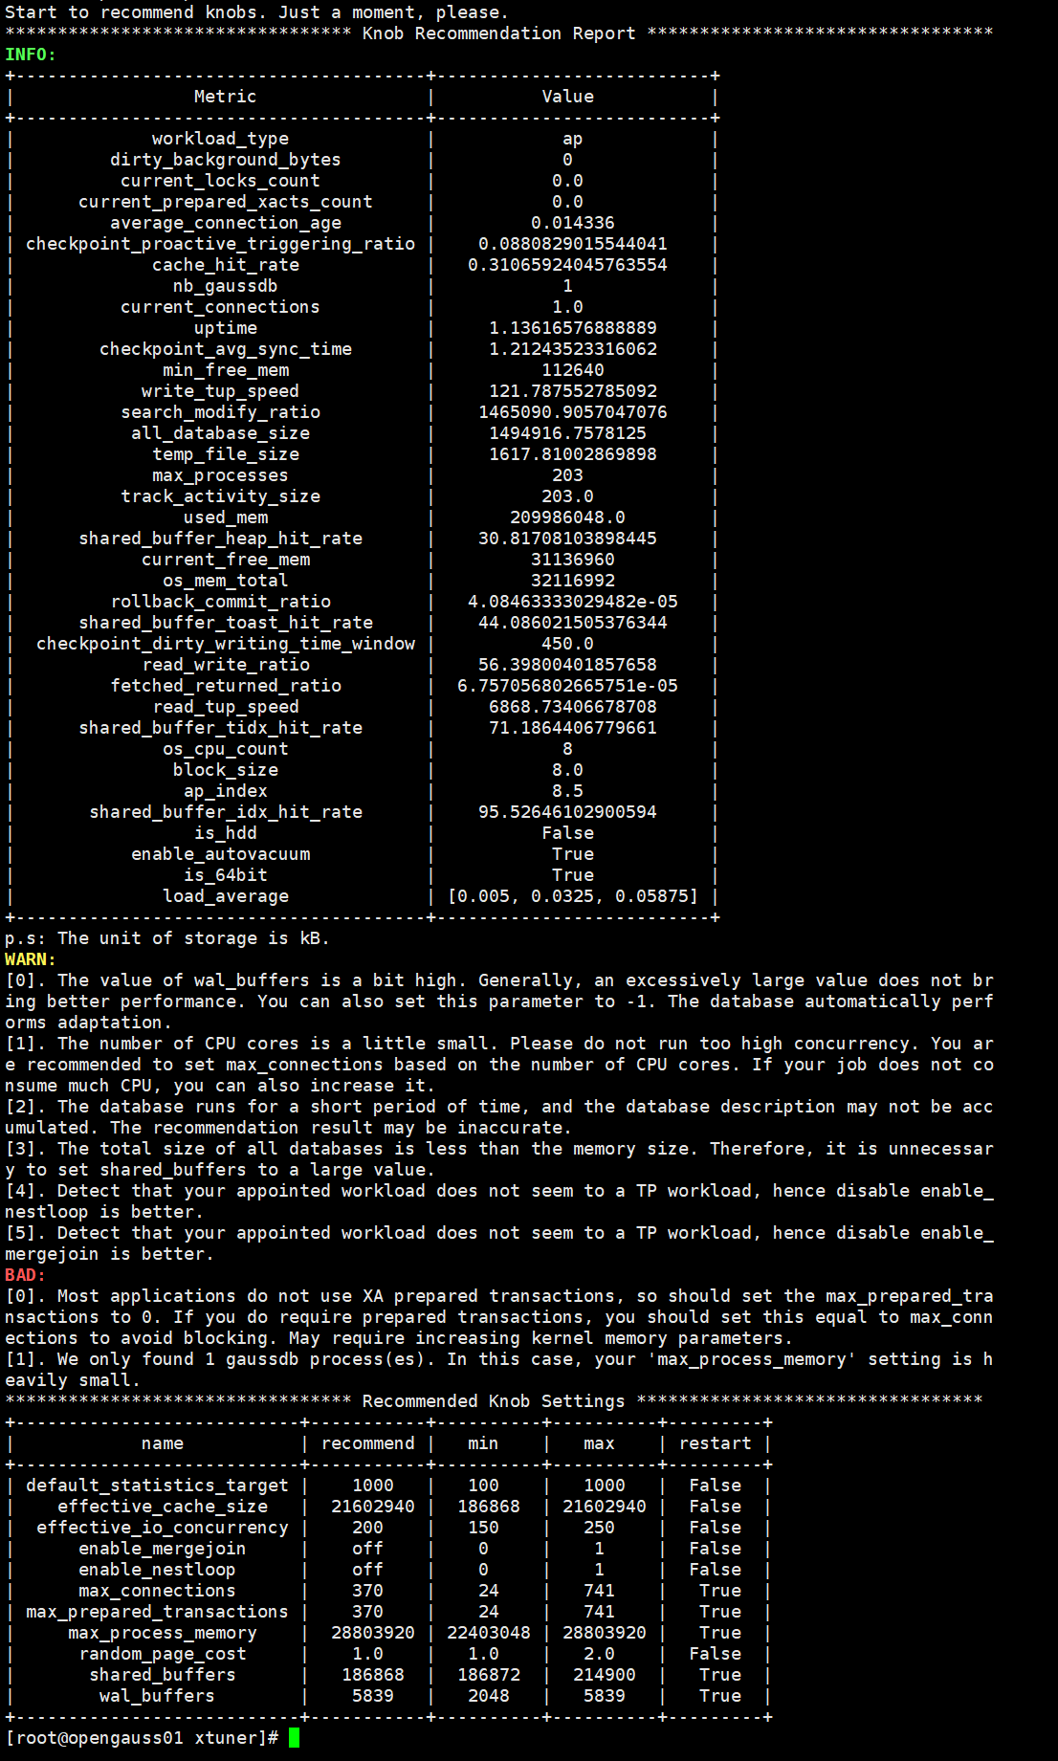

3.重启完成后，获取参数值：

cd /opt/software/openGauss/data

cat postgresql.conf|grep -E 'shared_buffers|max_connections|effective_cache_size|effective_io_concurrency|wal_buffers|random_page_cost|default_statistics_target'

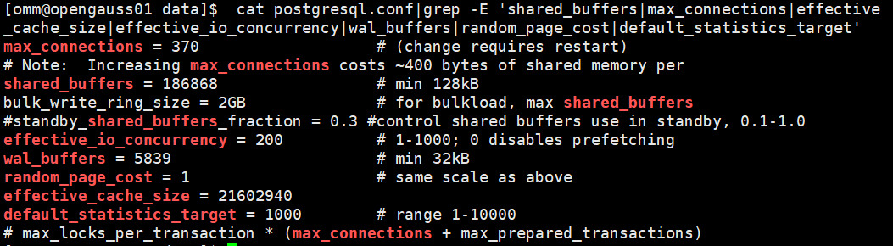

任务二：使用Index-advisor对select 查询语句进行优化，并通过对比执行计划，得到优化前后的不同。

1. 使用explain，对查询2020年3月订单表收入并进行排序的SQL加以分析，将结果截图。

EXPLAIN

SELECT ad.province AS province, SUM(o.actual_price) AS GMV

FROM litemall_orders o,

address_dimension ad,

date_dimension dd

WHERE o.address_key = ad.address_key

AND o.add_date = dd.date_key

AND dd.year = 2020

AND dd.month = 3

GROUP BY ad.province

ORDER BY SUM(o.actual_price) DESC;

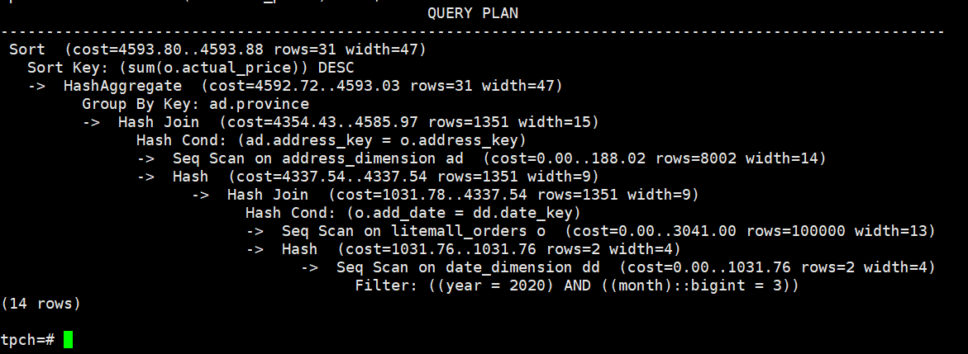

2. 使用索引推荐功能，对查询语句进行推荐，将执行结果截图。

select * from gs_index_advise('

SELECT ad.province AS province, SUM(o.actual_price) AS GMV

FROM litemall_orders o,

address_dimension ad,

date_dimension dd

WHERE o.address_key = ad.address_key

AND o.add_date = dd.date_key

AND dd.year = 2020

AND dd.month = 3

GROUP BY ad.province

ORDER BY SUM(o.actual_price) DESC');

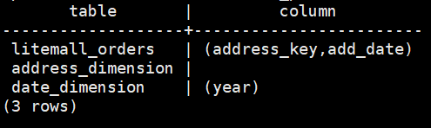

3. 查看创建的虚拟索引列，将执行结果截图。

select * from hypopg_display_index();

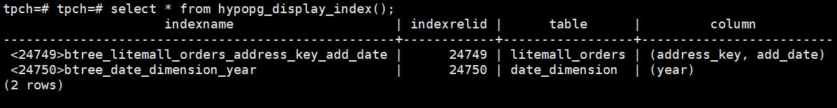

4. 获取索引虚拟列大小结果（单位为：字节），将执行结果截图。

select * from hypopg_estimate_size(16715);

select * from hypopg_estimate_size(16716);

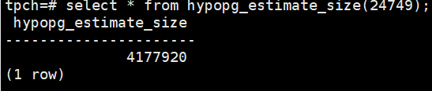

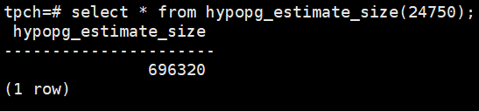

5.再次使用explain，对该SQL加以分析，将执行结果截图。

EXPLAIN

SELECT ad.province AS province, SUM(o.actual_price) AS GMV

FROM litemall_orders o,

address_dimension ad,

date_dimension dd

WHERE o.address_key = ad.address_key

AND o.add_date = dd.date_key

AND dd.year = 2020

AND dd.month = 3

GROUP BY ad.province

ORDER BY SUM(o.actual_price) DESC;

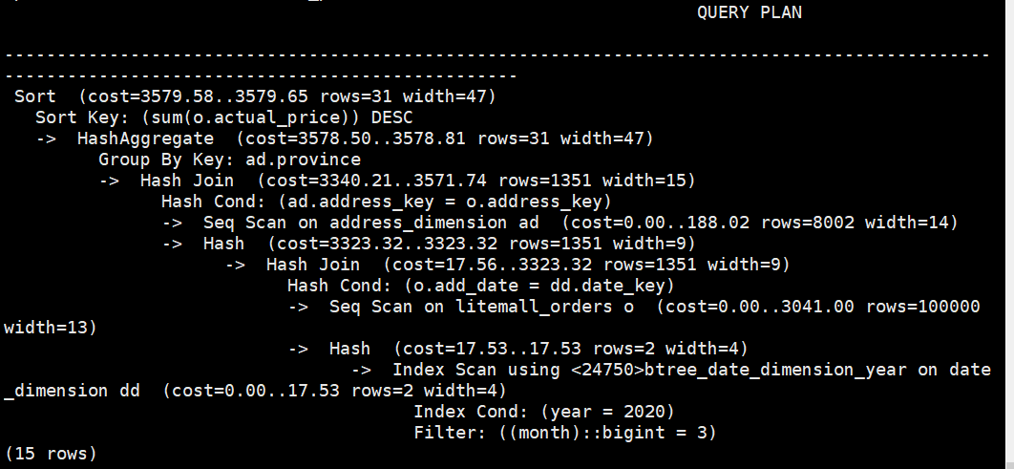

6. 删除某一个索引虚拟列，将执行结果截图。

select * from hypopg_drop_index(16715);

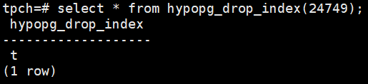

7. 删除某一个索引虚拟列，将执行结果截图。

select * from hypopg_reset_index();

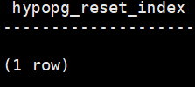

8. 查看索引虚拟列，将执行结果截图。

select * from hypopg_display_index();

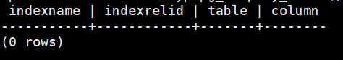

任务三：通过创建索引，对queries.sql中的SQL语句进行优化，并对比优化前后queries.sql执行的时间。

1. 重新执行queries.sql查询，将执行结果截图：

gsql -d tpch -p 5432 -r -f /opt/software/tpch-kit/dbgen/queries/queries.sql > /opt/software/tpch-kit/dbgen/queries/queries02.log

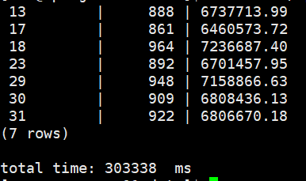

挑战一：进一步优化queries.sql中的查询语句，使得前后执行时间出现倍数级的提升。

1. 重新执行queries.sql查询，将执行结果截图：

gsql -d tpch -p 5432 -r -f /opt/software/tpch-kit/dbgen/queries/queries.sql > /opt/software/tpch-kit/dbgen/queries/queries03.log

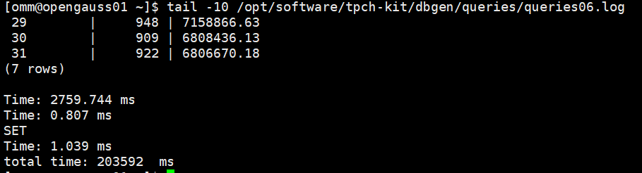

实践思考题1：根据X-Tuner给出的参数优化，在哪些参数上进行了优化，为何要对这些参数进行优化？

答：①参数优化，在**shared_buffers**参数上进行了优化。②对这些参数优化，可以使得模型更加拟合数据，使得数据操作速率加快。

实践思考题2：索引的使用，对于执行SQL有什么好处？除了使用索引和参数外，还有哪些方面可以对数据库进行优化？

答：①好处：当使用数据库查询某行数据时，不需要搜索整个表格，可以搜索索引直接定位该数据内容。②可以使用cpu的并行操作。合理安排索引顺序。

# 关卡四、openGauss的DB4AI特性应用

任务一：在gs_model_warehouse系统表中查看训练后的模型信息，将执行结果截图：

postgres=# SELECT * FROM gs_model_warehouse WHERE modelname = 'house_binary_classifier';

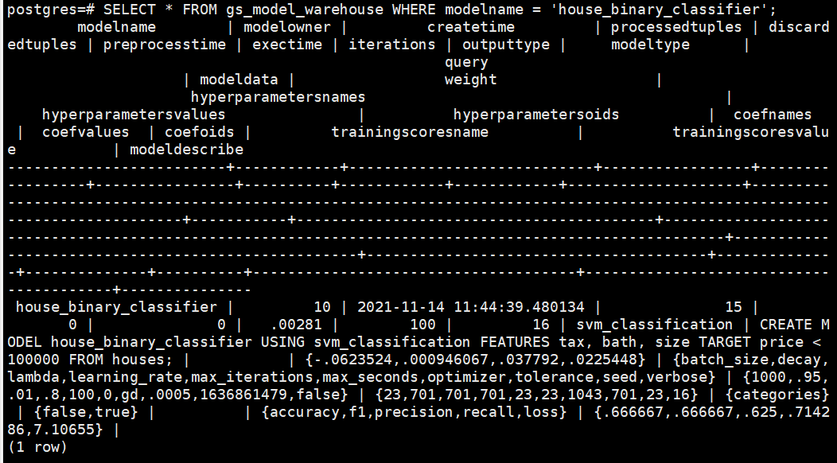

任务二：观察新模型的信息，将执行结果截图。

postgres=# SELECT * FROM gs_model_warehouse WHERE modelname = 'house_binary_classifier';

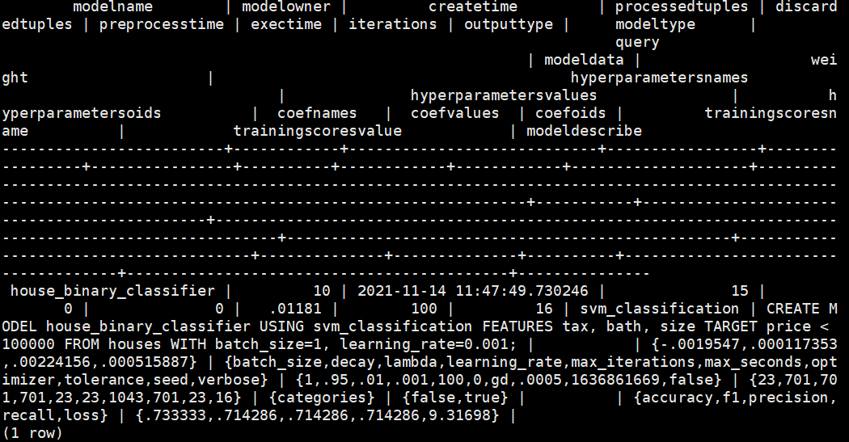

任务三：利用训练好的逻辑回归模型预测数据，并与SVM算法进行比较，将执行结果截图。

postgres=# SELECT tax, bath, size, price, price < 100000 AS price_actual, PREDICT BY house_binary_classifier (FEATURES tax, bath, size) AS price_svm_pred, PREDICT BY house_logistic_classifier (FEATURES tax, bath, size) AS price_logistic_pred FROM houses;

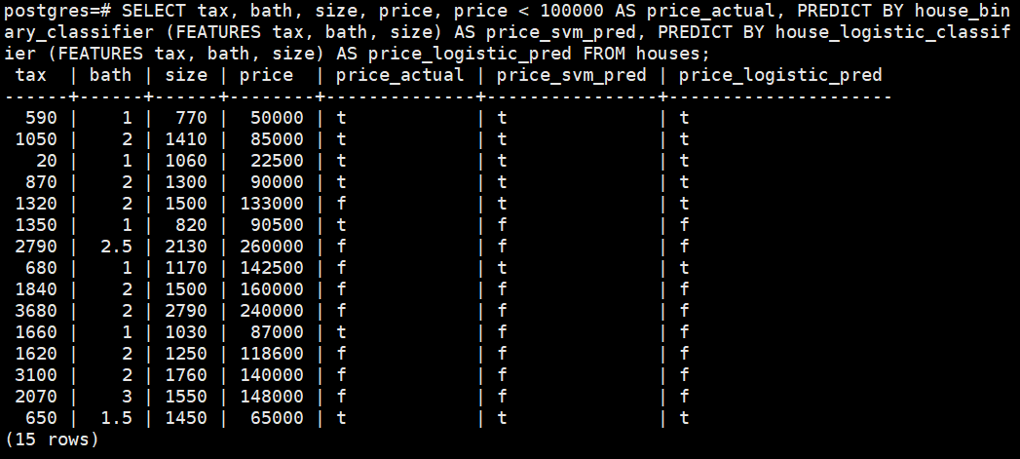

实践思考题1：分类模型与回归模型有何不同？

答：分类模型是对某个特征分类成一个已有的类别。而回归模型是预测某个特征对应的值的结果。

实践思考题2：什么是SVM算法？

答：svm是支持向量机算法，可以用于分类，也可以用于回归。

实践思考题3：分类问题有哪些评价指标，请分别说明他们的含义？

答：分类问题指标有Accuracy、Precision、Recall、F-measure、 G-mean、AUC、MCC。

Accuracy是指预测模型的精确度, Precision:表示查准率，预测模型预测为有缺陷实例中真实类别为有缺陷所占的比例。Recall:表示召回率,是预测模型预测为有缺陷的实例的数量占真实有缺陷的实例数的比例。F-measure:是一个综合评价指标,提供了召回率和精确度之间的权衡。G-mean:几何平均数,能够评价类不平衡数据的表现. AUC:表示 ROC 曲线下的面积。

MCC(Matthews correlation coefficient):表示实际分类与预测分类之间的相关系数.

实践思考题4：回归问题有哪些评价指标，请分别说明他们的含义？

答：SSE 和方差，该统计参数计算的是拟合数据和原始数据对应点的误差的平方和。均方误差（MSE）统计参数是预测数据和原始数据对应点误差的平方和的均值。平均绝对比例误差（MAPE）所有样本的样本误差的绝对值占实际值的比例。R方因变量的方差能被自变量解释的程度。